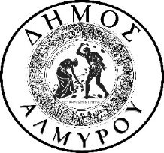
ΕΛΛΗΝΙΚΗ ΔΗΜΟΚΡΑΤΙΑ Αλμυρός, 18 Ιανουαρίου 2019
ΝΟΜΟΣ ΜΑΓΝΗΣΙΑΣ

ΔΗΜΟΣ ΑΛΜΥΡΟΥ

ΔΕΛΤΙΟ ΤΥΠΟΥ

Καλούνται οι πολίτες, οι σύλλογοι και οι φορείς του Δήμου Αλμυρού, να παραστούν στην Ειδική Δημόσια Συνεδρίαση, η οποία θα πραγματοποιηθεί στο Δημοτικό Κατάστημα Αλμυρού, τη Δευτέρα 4 Φεβρουαρίου 2019 και ώρα 18:00, με μοναδικό θέμα:
«Απολογισμός πεπραγμένων της Δημοτικής Αρχής για το χρονικό διάστημα από 1-9-2017 έως 31-8-2018, σε ότι αφορά την οικονομική κατάσταση, τη διοίκηση του Δήμου και την εφαρμογή του προγράμματος δημοτικής δράσης, σύμφωνα με τις διατάξεις του άρθρου 217 του Κ.Δ.Κ. Ν. 3463/2006».

